1产品简介

2登录Web系统

2.1Web系统用户类型

2.2登录Web系统

2.3Web用户界面简介

2.3.1普通用户登录Web管理系统后的界面

2.3.2系统管理员登录后的界面

3系统管理
本模块分为系统设置和安全控制两部分，系统设置为3.1—3.9，安全控制为3.10—3.14；
以管理员身份登录系统后，点击“系统管理”，即可进入本模块。
系统管理模块导航菜单如下：
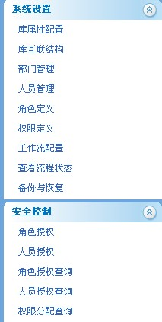
图 3.1-1 系统管理导航菜单

3.1库属性配置

3.1.1基本配置信息查看
点击左侧导航栏（图3.1-1）中的“库属性配置”，即可查看基本信息：
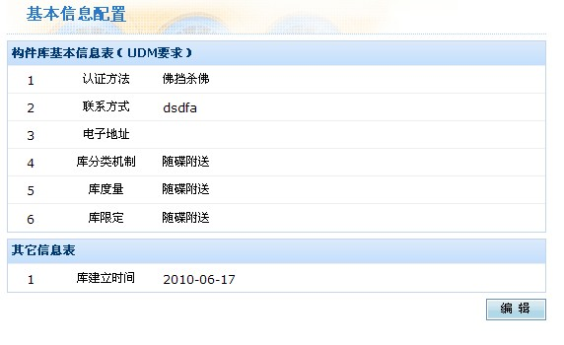
图 3.1-2 基本配置信息查看

3.1.2修改库属性
点击基本配置信息查看页面（图3.1-2）中的“编辑”按钮，即可进入配置信息修改功能,如下图:
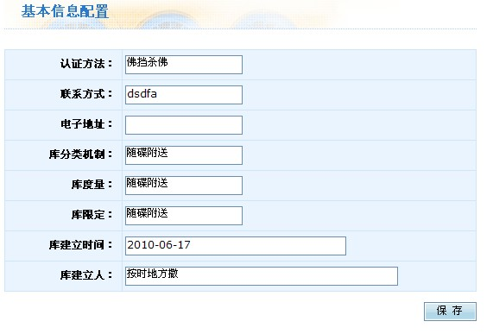
图 3.1-3 修改库属性
页面中各参数含义如下：
参数名称 | 描述
认证方法 | 登录构件库时采用的认证方式
联系方式 | 构件库联系人的联系方式
电子地址
库分类机制
库度量
库限定
库建立时间 | 构件库的建立时间
库建立人 | 构件库的建立者用户名

修改有关属性之后，点击“保存”按钮即可完成。

3.2库互联结构

3.2.1库互联结构查看
点击左侧导航栏（图3.1-1）中的“库属性配置”，即可查看库互联结构信息：
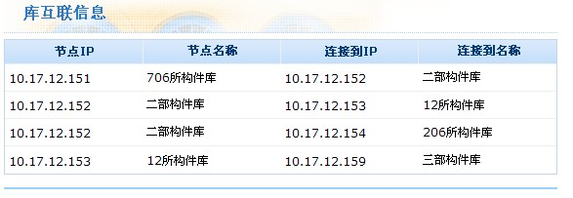
图 3.2-1 库互联结构

3.3部门管理
点击左侧导航栏（图3.1-1）中的“部门管理”，即可进入部门管理功能，页面如下：
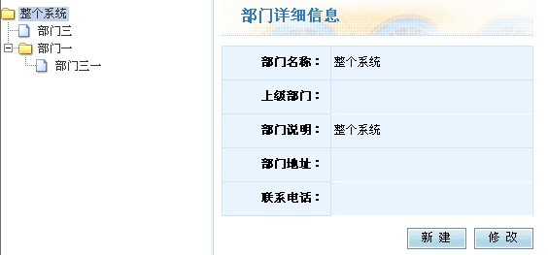
图 3.3-1 部门管理

3.3.1部门信息查看
选中部门管理界面（图 3.1-1）左侧导航树中的部门，即可查看部门信息：
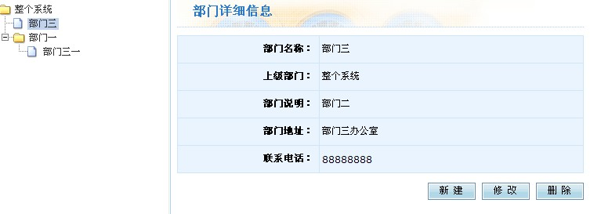
图3.3-2 部门信息查看

3.3.2新增部门
查看部门信息，点击页面（图3.1-2）中的“新建”按钮，即可为该部门节点下面添加子部门，如下图：
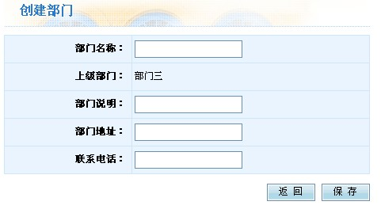
图 3.3-3 新建部门
页面中各参数含义如下：
参数名称 | 描述
部门名称 | 部门注册名称
上级部门 | 部门树中的父部门
部门说明 | 部门描述
部门地址 | 部门联系地址信息
联系电话 | 部门联系方式

设置有关参数之后，点击“保存”按钮即可完成，点击“返回”按钮，可以回退至前一页面。

3.3.3修改部门信息
查看部门信息，点击页面（图3.1-2）中的“修改”按钮，即可进入修改页面，如下图：
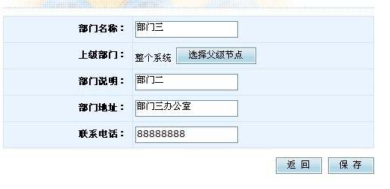
图 3.3-4 修改部门信息
页面参数含义同新建部门，点击“选择父级节点”按钮，可修改当前部门所隶属的上级部门，如下图：
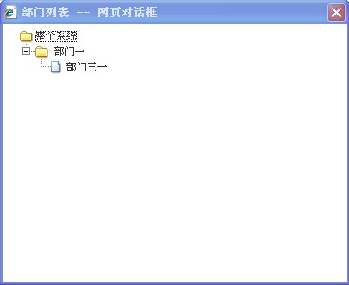
图 3.3-5 选择父级部门对话框
选中一个部门即可。
设置有关参数之后，点击“保存”按钮即可完成，点击“返回”按钮，可以回退至前一页面。

3.3.4删除部门
查看部门信息，点击页面（图3.1-2）中的“删除”按钮，即可删除当前部门。

3.4人员管理
点击左侧导航栏（图3.1-1）中的“人员管理”，即可进入人员管理功能，页面如下：
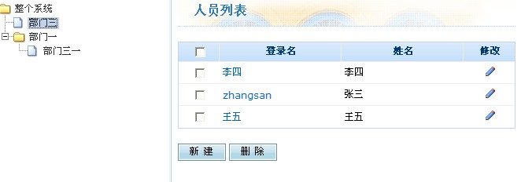
图 3.4-1 人员管理

3.4.1人员信息查看
选中人员管理界面（图 3.4-1）左侧导航树中的部门，即可查看该部门的人员列表，点击列表中的登录名链接，即可查看人员详细信息，如下图：
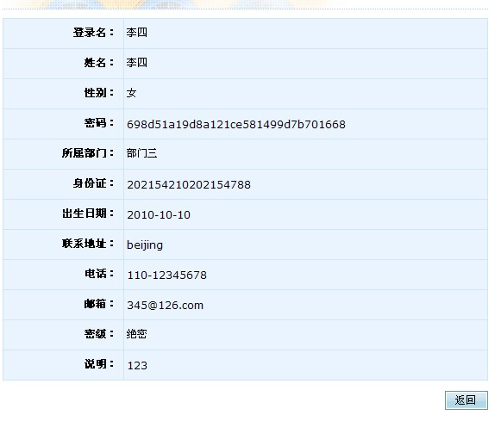
图3.4-2 人员信息查看

3.4.2新增人员
选中人员管理界面（图 3.4-1）左侧导航树中的部门，点击“新建”按钮，即可为该部门节点下面添加人员，如下图：
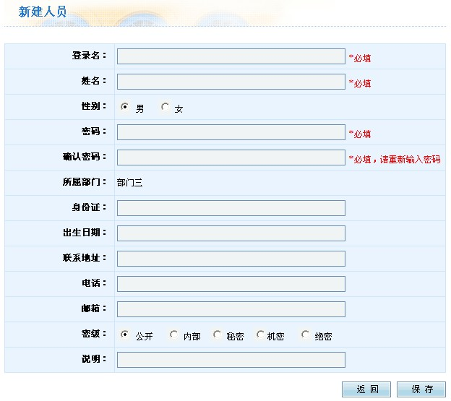
图 3.4-3 新建人员
页面中各参数含义如下：
参数名称 | 描述
登录名 | 人员注册用户名
性别 | 人员真实姓名
密码 | 登录密码
确认密码 | 重复登录密码
所属部门 | 人员所在部门
身份证 | 身份证号码，可以为空，如果填写，必须为真实号码
出生日期 | 出生年月日
联系地址 | 联系地址
电话 | 电话号码
邮箱 | 邮箱地址
密级 | 机密级别
说明 | 人员说明

设置有关参数之后，点击“保存”按钮即可完成，点击“返回”按钮，可以回退至前一页面。

3.4.3修改人员信息
选中人员管理界面（图 3.4-1）左侧导航树中的部门，点击人员列表后面的“”图标，即可进入修改页面，如下图：
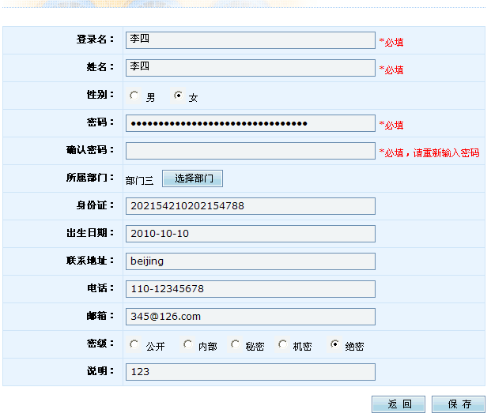
图 3.4-4 修改人员信息
页面参数含义同新建部门，点击“选择部门”按钮，可修改当前人员所隶属的部门，如下图：
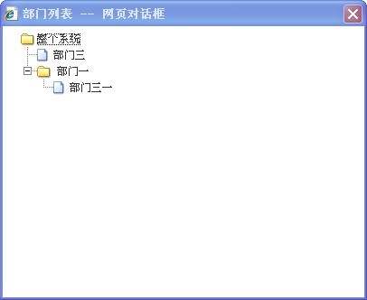
图 3.4-5 选择部门对话框
选中一个部门即可。
设置有关参数之后，点击“保存”按钮即可完成，点击“返回”按钮，可以回退至前一页面。

3.4.4删除人员
选中人员管理界面（图 3.4-1）左侧导航树中的部门，在列表中选中要删除的人员，点击 “删除”按钮，即可删除选中人员。

3.5角色定义
点击左侧导航栏（图3.1-1）中的“角色定义”，即可进入角色管理功能，页面如下：
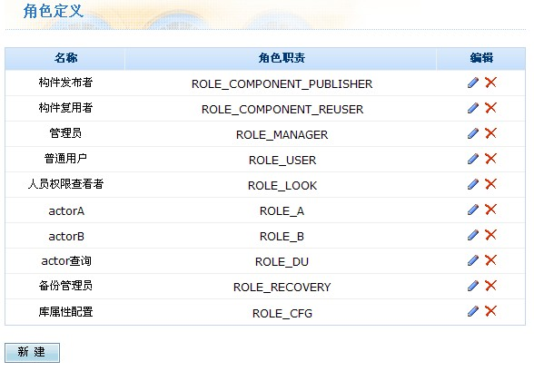
图 3.5-1 角色定义

3.5.1新增角色
点击页面（图3.5-1）中的“新建”按钮，即可新建角色，如下图：
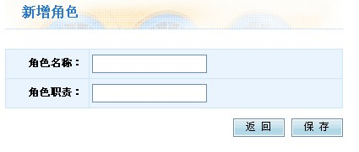
图 3.5-2 新建角色
页面中各参数含义如下：
参数名称 | 描述
角色名称 | 角色名称
角色职责 | 角色对应职责，需以ROLE_开头

设置有关参数之后，点击“保存”按钮即可完成，点击“返回”按钮，可以回退至前一页面。

3.5.2修改角色信息
点击页面（图3.5-1）列表中的“”图标，即可进入修改页面，如下图：
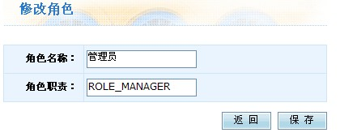
图 3.5-3 修改角色信息
页面参数含义同新建部门，设置有关参数之后，点击“保存”按钮即可完成，点击“返回”按钮，可以回退至前一页面。

3.5.3删除角色
点击页面（图3.5-1）列表中的“”图标，即可删除角色。

3.6权限定义

3.7工作流配置

3.8查看流程状态

3.9备份与恢复

3.10角色授权

3.11人员授权

3.12角色授权查询

3.13人员授权查询

3.14权限分配查询

4待办工作

5构建规约

6反馈与交流

7构件查询

8发布构件

9统计报表

10我的收藏

11注册信息

12论坛交流

